# Indonésie

## Merveilles d'Indonésie

### Circuit

## Programme

#### Jour 1 : France – Départ

Décollage en direction de Yogyakarta. Repas et nuit à bord.

#### Jour 2 : Arrivée Yogyakarta

Arrivée à l'aéroport de Adisucipto de Yogyakarta.

Formalités administratives, récupération de vos bagages, accueil par votre chauffeur puis route vers la ville de Yogyakarta.

Arrivée et installation à votre hôtel.

Déjeuner, dîner libres et nuit à l’hôtel.

#### Jour 3 : Yogyakarta – Prambanan - Yogyakarta

**Le magnifique ensemble de Prambanan**

Petit déjeuner à l’hôtel.

Matinée libre pour profiter du cadre de votre hotel, récupérer de votre long voyage et flaner dans la célébre rue de Malioboro.

Déjeuner libre.

Vous retoruverez votre guide au lobby de votre hôtel et route vers la superbe région de Prambanan.

- Temple de Prambanan

Construit au Xe siècle, c'est le plus grand ensemble shivaïte d'Indonésie.

Au milieu de la dernière des enceintes carrées concentriques s'élèvent les trois temples, décorés de reliefs illustrant l'épopée du Ramayana, dédiés aux trois grandes divinités hindouistes : Shiva, Vishnu et Brahma, et trois temples dédiés aux animaux qui servent de monture à ces dieux.

Retour à votre hôtel en fin de journée.

Déjeuner, dîner libres et nuit à l’hôtel.

#### Jour 4 : Yogyakarta – Borobudur – Candi Rejo - Yogyakarta

**Majestueux Borobudur et village Javanais**

Petit déjeuner à l’hôtel.

Départ en début de matinée vers la ville de Magelang qui abrite le célèbre temple de Borobudur.

- Temple de Borobudur

Le temple bouddhiste de Borobudur est inscrit au patrimoine mondial de l'Unesco.  C’est le plus grand temple du monde a? neuf niveaux et un haut lieu de pe?lerinage en Asie du sud-est.

Après votre visite continuation vers le village de Candirejo.

Déjeuner local au village

- Balade dans le village de Candi Rejo en caléche ou en vélo

Explorez des habitations traditionnelles javanaises en parcourant le village de Candi Rejo. Vous rencontrerez les habitants et découvrirez leurs us et coutumes.

Retour à votre hôtel en fin de journée.

Dîner libre et nuit à l’hôtel.

#### Jour 5 : Yogyakarta – Adisucipto – Ngurah Rai - Sanur

**Secrets de Yogyakarta et envol vers Bali.**

Petit déjeuner à l’hôtel.

Départ en début de journée vers le centre de la ville de Yogyakarta, ou? intellectuels et artisans font revivre les techniques traditionnelles.

- Découverte de Yogyakarta

Visite du Palais du Sultan, promenade dans les ruelles de Taman Sari, ancien harem et bains du sultan et dans la mosque?e souterraine.

Vous aurez aussi l’occasion de de?couvrir le fameux village d’artisans qui vous permettra de vous initier a? la technique du Batik, ainsi que le village des orfe?vres de Kotagede.

Continuation vers la ville de Magelang pour découvrir le majestueux Borobudur.

Déjeuner local.

Route vers l’aéroport de Yogyakarta pour prendre votre vol vers Bali (Inclus)

Arrivée à l'aéroport international Ngurah Rai de Denpasar Bali.

Accueil par votre chauffeur puis route vers votre hôtel situé dans la station balnéaire de Sanur.

Dîner libre et nuit à l’hôtel.

Vous pouvez aussi opter pour notre package 7x dîners pour inclure vos repas du soir en menu fixe dans le restaurant de vos hôtels durent votre séjour à Bali !

#### Jour 6 : Sanur – Ulawatu - Sanur

**Temple de falaise et coucher de soleil**

Petit déjeuner à l’hôtel.

Matinée libre pour profiter du cadre de votre hôtel et récupérer du voyage de la veille.

Rencontre avec votre guide au lobby et départ en début d’après-midi vers la péninsule du Bukit.

Vous découvrirez le célèbre temple d’Uluwatu fondé au XIème siècle et reconstruit au XVIème siècle par le prêtre Nirartha.

Le temple surplombe d’océan sur le bord d’une falaise qui domine aujourd’hui les fameux spots de surf, la vue y est spectaculaire.

Vous retournez ensuite à votre hôtel.

Déjeuner, dîner libres et nuit à l’hôtel.

#### Jour 7 : Sanur – Kusamba – Tenganan – Tirtagangga – Kertagosa - Ubud

**A la conquête de L’Est : entre paludiers et Bali Aga**

Petit déjeuner à l’hôtel.

Départ en début de matinée vers la ville d’Ubud, centre culturel et artistique de Bali. Vous longerez la côte Est afin de faire quelques visites intéressantes en cours de route.

- Village de Kusamba

Kusamba est une petite enclave idyllique en bord de mer, rythmée par la pêche et la récolte du sel. Les belles plages de sable noir sont de?core?es par des embarcations traditionnelles des pêcheurs, aux motifs colorés et éclatants.

Continuation vers les piscines royales de Tirtagangga. Déjeuner local

- Visite des piscines royales de Tirtagangga

Le palais est orne? par une multitude de statues bordant les allées émergeantes entre les nénuphars des superbes bassins.

On peut même marcher sur l’eau, ou presque, et profiter de cet environnement superbe en plongeant dans la piscine royale.

Route vers Ubud et découverte de l’ancien palais de justice, Kerta Gosa situé au cœur de l’ancienne capitale de l’île, Semarapura.

Arrivée à Ubud en fin d’après-midi, installation dans votre hôtel et reste de la journée libre.

Dîner libre et nuit à l’hôtel.

#### Jour 8 : Ubud – Jatiluwih – Bedugul – Ubud

**Entre rizières, volcans et lacs de cratères**

Petit déjeuner à l’hôtel.

Journée consacrée à la découverte de l’une des régions les plus exotiques de Bali.

Le matin vers 8h, de?part vers les superbes rizières de Jatiluwih en passant par de petites routes hors des sentiers battus.

- Rizières de Jatiluwih

Les rizières de Jatiluwih s’étendent sur els penses du Mont batukaru.

La vue panoramique est extraordinaire et les champs de riz s’étendent à perte de vue.

Jatiluwih est classé au patrimoine mondial de l’UNESCO, ainsi que le système ancestral d’irrigation Subak et les manifestations religieuses qui lui sont liées.

Déjeuner local

Vous poursuivrez ensuite vers la région des lacs de cratères et découvrirez le célèbre temple Pura Luhur Ulun Danu situé sur le lac Bratan.

- Lac Bratan et Pura Ulun Danu

C’est le deuxième plus grand lac de Bali à une altitude de 1230m.

Sur la rive Ouest du lac, se dresse le Pura Ulun Danu Bratan, fondé en 1634, dédié à Dewi Danu Déesse des lacs et des rivières.

Après avoir traversé un magnifique parc arboré, le temple apparaît, souvent cerné par un halo de brume. Il semble en apesanteur, posé sur une petite île du lac. Non loin, on peut découvrir un stupa bouddhique des années 50 aix quatre bouddhas colorés. A l’arrière, la mosquée du village se dresse sur la colline.

Retour à votre hôtel en fin d’après-midi.

Dîner libre et nuit à l’hôtel.

#### Jour 9 : Ubud – Tegalalang - Tampak Siring - Kintamani - Kehen - Ubud

**Sources sacrées et village traditionnel / Demi-journée**

Petit déjeuner à l’hôtel

Départ après votre petit déjeuner avec votre guide pour le Nord de la ville d’Ubud.

- Rizières de Tegallalang

Tegallalang est l’un des villages notables dans les alentours de Ubud..

Le village offre une vue magnifique sur des rizières en terrasse, s’élançant en cascades, il est également considéré comme important centre artisanal de Bali.

Continuation vers la petite ville de Tampaksiring qui est un lieu de pe?lerinage incontournable pour les balinais.

- Visite de Tirta Empul

Les sources sacre?es de Tirta Empul sont enveloppe?es d’une aura mystique : elles sont tre?s convoite?es par les balinais pour leurs vertus purificatrices et me?dicinales.

Continuation vers la région de Kintamani située au pied du Mont Batur.

- Village de Kintamani

Le village de Kintamani situé au pied du volcan Batur, offre une vue imprenable sur le lac et le Mont Batur toujours en activité. Son sommet culmine à 1717m et est au centre d’une double caldeira où se loge le lac Batur profond de 80m.

Déjeuner local. Retour vers Ubud en empruntant la route buccolique de Bangli.

- Pura Kehen

Construit sur une colline sur la route vers le mont Batur, le temple bénéficie d’un climat frais due à son altitude. Ses terrasses sont remplies d’hibiscus et de lantanas. C’est un des temples les plus vénéres de Bali.

Retour à votre hôtel en fin de journée.

Dîner libre et nuit à l’hôtel

#### Jour 10 : Ubud – Tabanan – Benoa

**Culture balinaise et principauté de Tabanan**

Petit déjeuner à l’hôtel

Départ matinal vers la principauté de Tabanan.

- Visite du temple Taman Ayun

Constamment enrichi et restaure? depuis sa fondation au XVIIe sie?cle, le Taman Ayun est le temple de la famille royale de Mengwi.

De nombreux pavillons cérémonieux sont disperse?s dans toute l'enceinte sacre?e du temple. Mengwi est l'un des plus beaux temples balinais.

- Visite du temple de Tanah Lot

Selon la légende, le pura Tanah Lot aurait été édifié au XVème siècle par le prêtre javanais Nirartha, tombée en admiration devant la beauté du site.

Le temple est construit sur un rocher émergeant de l’eau. Seuls les croyants balinais peuvent y pénétrer à marée basse. Le coucher de soleil y est spectaculaire et attire les amoureux du monde entier.

La grotte, à proximité du temple abriterait des serpents venimeux, gardiens du temple.

Avant d’accéder au temple, il vous faudra traverser un immense parc de boutiques de souvenirs bondé de visiteurs, cette masse touristique peu parfois atténuer le charme de l’endroit.

Continuation vers le Sud de l’île pour votre dernière étape, selon votre choix de catégorie hotelière, dans la paisible station balnéaire de Benoa.

Arrivée et installation dans votre hôtel.

Déjeuner, dîner libres et nuit à l’hôtel.

Note : Les services de votre guide francophone s’arrêtent ce jour. Vos prochains transferts seront assurés par votre chauffeur uniquement.

#### Jour 11 : Benoa

**Mer, plage et farniente.**

Petit déjeuner à l’hôtel.

Journée libre pour vous reposer et profiter du cadre de votre hôtel.

Déjeuner, diner libres et nuit à l’hôtel.

#### Jour 12 : Benoa – Denpasar - départ

**Mer, plage et farniente.**

Petit déjeuner à l’hôtel

Départ, selon l’ heure du vol retour, avec votre chauffeur pour rejoindre l’aéroport et prendre votre vol

Repas et nuit à bord.

#### Jour 13 : France

Arrivée en France.

## Hébergement.

**Vos hôtels (ou similaires)**

Yogyakarta : Grand Quality / Chambre deluxe

Sanur : Sanur Prime Plaza Paradise  / chambre Pool View

Ubud : Pertiwi Resort / chambre deluxe

Benoa : Novotel Benoa / chambre deluxe

## Formalités.

**Formalités administratives pour les ressortissants français ou de l'Union Européenne :**

Les ressortissants français souhaitant séjourner moins de 30 jours en Indonésie sont exemptés de visa. Un billet de retour ou autre justificatif de sortie de territoire sera exigé par les autorités indonésiennes. Dans le cas d’une exemption de visa, il sera impossible de prolonger son séjour au-delà de 30 jours une fois sur place.

Les voyageurs doivent impérativement disposer d’un passeport ayant une validité supérieure à 6 mois à la date d’entrée en Indonésie et de pages vierges pour apposer le visa.

Les personnes souhaitant bénéficier de cette disposition doivent impérativement pénétrer sur le territoire indonésien via les points d’accès listés sur la page suivante (en anglais) :

<http://www.imigrasi.go.id/index.php/en/layanan-publik/bebas> visa#immigration-checkpoint

La politique d’exemption de visa n’est pas toujours correctement appliquée. Les personnes ayant rencontré des difficultés sont invitées à communiquer à l’ambassade (contact@ambafrance-id.org) : le nom de l’agent d’immigration concerné (indiqué sur son badge), la date et l’heure de l’incident et le numéro du guichet. L’information sera transmise aux autorités indonésiennes compétentes.

Le passeport doit être en très bon état. En effet, de nombreux ressortissants français se sont vu refuser l’accès au territoire indonésien à cause d’un passeport abîmé (pages déchirées, couverture en mauvais état, ...). Ils sont alors expulsés et contraints de retourner en France.

Depuis le 26 juin 2012, les enfants ne peuvent plus être inscrits sur le passeport de leurs parents. Ils doivent donc voyager avec un document officiel individuel.

Depuis le 15 janvier 2017, les mineurs non accompagnés d’une personne détentrice de l’autorité parentale ne peuvent plus quitter le territoire sans autorisation de sortie. L’autorisation de sortie du territoire est exigible pour tous les mineurs résidant en France, quelle que soit leur nationalité. Plus d’informations sur le site officiel de l’administration française : https://www.service-public.fr/particuliers/vosdroits/F1922

**Formalités administratives pour les non-ressortissants de l'Union Européenne :**

Les ressortissants étrangers sont invités à se rapprocher de l’Ambassade du pays de destination afin de connaître les modalités spécifiques qui leur sont applicables en matière de formalités administratives et sanitaires.

## Transport.

Nous travaillons avec différentes compagnies pour nos voyages en Indonésie telles que :

Emirates / Qatar Airways / Singapore Airlines ... Les compagnies sont données à titre indicatif. Concernant les départs de province, des pré & post acheminements peuvent avoir lieu et s'effectuer en avion ou en train si l'itinéraire passe par Paris.

## Inclus dans le prix.

Circuit 10 nuits

Les vols internationaux France / JOG // DPS / France sur vol régulier.

Les taxes aéroports internationales 290 euros

Vol domestique JOG/DPS

Transferts aéroport avec chauffeur (Arrivée – Départ)

Mise à disposition d’une voiture avec chauffeur les jours d’excursions et de transferts

Accompagnement par un guide francophone les jours d’excursions

Droits d’entrées dans les temples les jours d’excursions

10 nuits d’hébergements

Pension selon programme

Balade dans le village de Candi Rejo

L’assistance de l’agence local 24h/24 lors de votre séjour

IMPORTANT : Départ garanti base minimale 2 participants. Toute inscription en chambre individuelle sera validée ou non, définitivement à 20 jours du départ en fonction du remplissage de la date de départ choisie (Minimum 2 participants).

## Non inclus dans le prix.

Les excusions optionnelles

Les repas et boissons non mentionnés ou mentionnés « libres »

Pourboires à votre discrétion pour le chauffeur & guides locaux

Assurances rapatriement, annulation et santé

Les dépenses personnelles

## Photos

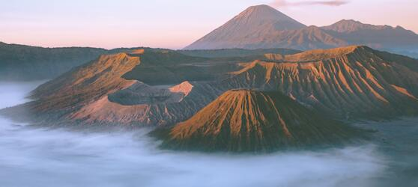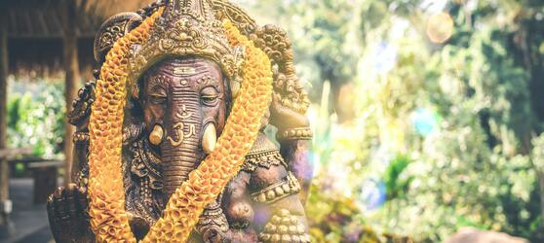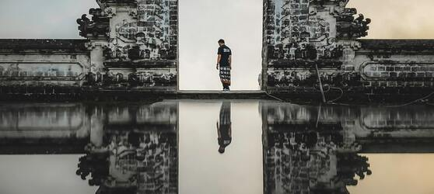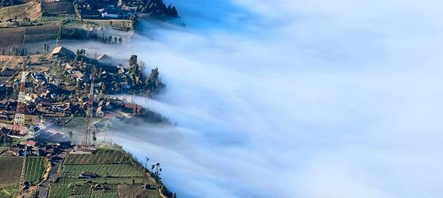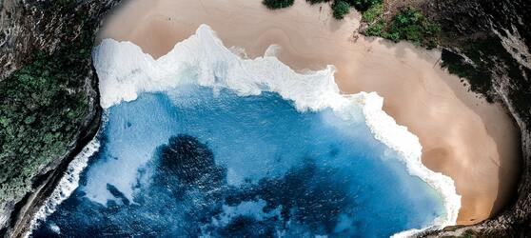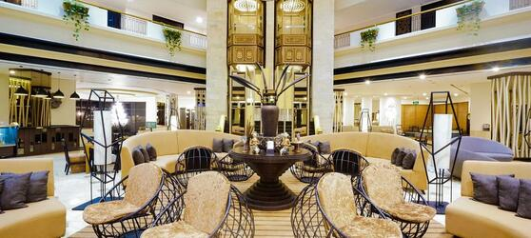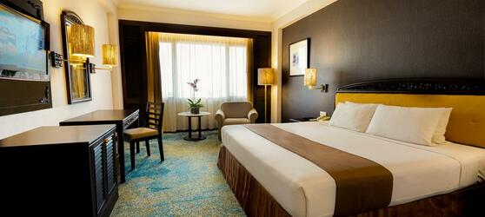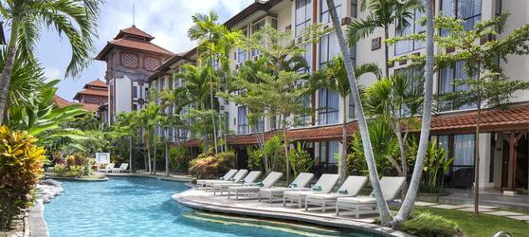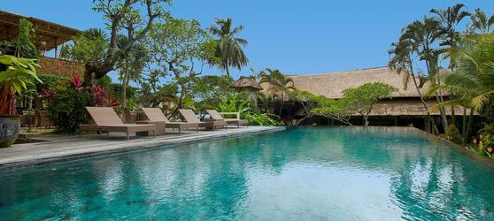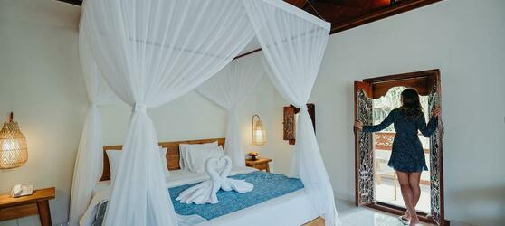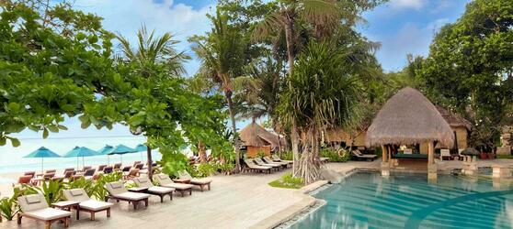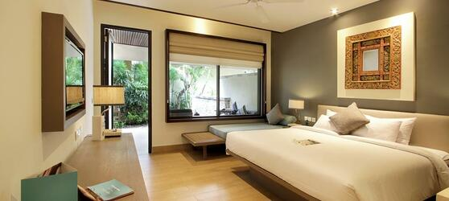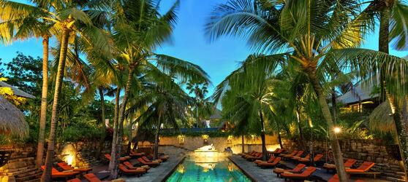

## Tarifs

|  |  |  |
| --- | --- | --- |
| **Date de départ** | **Date de retour en France** | **Prix minimum en € / pers.** |
| 06/04/2021 | 18/04/2021 | 1107.3999999999999 |
| 13/04/2021 | 25/04/2021 | 1107.3999999999999 |
| 20/04/2021 | 02/05/2021 | 1107.3999999999999 |
| 11/05/2021 | 23/05/2021 | 1107.3999999999999 |
| 18/05/2021 | 30/05/2021 | 1107.3999999999999 |
| 25/05/2021 | 06/06/2021 | 1107.3999999999999 |
| 01/06/2021 | 13/06/2021 | 1107.3999999999999 |
| 08/06/2021 | 20/06/2021 | 1107.3999999999999 |
| 15/06/2021 | 26/06/2021 | 1097.6000000000001 |
| 14/09/2021 | 26/09/2021 | 1097.6000000000001 |
| 21/09/2021 | 03/10/2021 | 1097.6000000000001 |
| 28/09/2021 | 10/10/2021 | 1097.6000000000001 |
| 05/10/2021 | 17/10/2021 | 1097.6000000000001 |
| 12/10/2021 | 24/10/2021 | 1097.6000000000001 |
| 19/10/2021 | 31/10/2021 | 1097.6000000000001 |
| 26/10/2021 | 07/11/2021 | 1097.6000000000001 |